CONFINDUSTRIA CATANIA, ANCE E TEATRO STABILE: SINERGIE IN CAMPO PER NUOVE INIZIATIVE CULTURALI
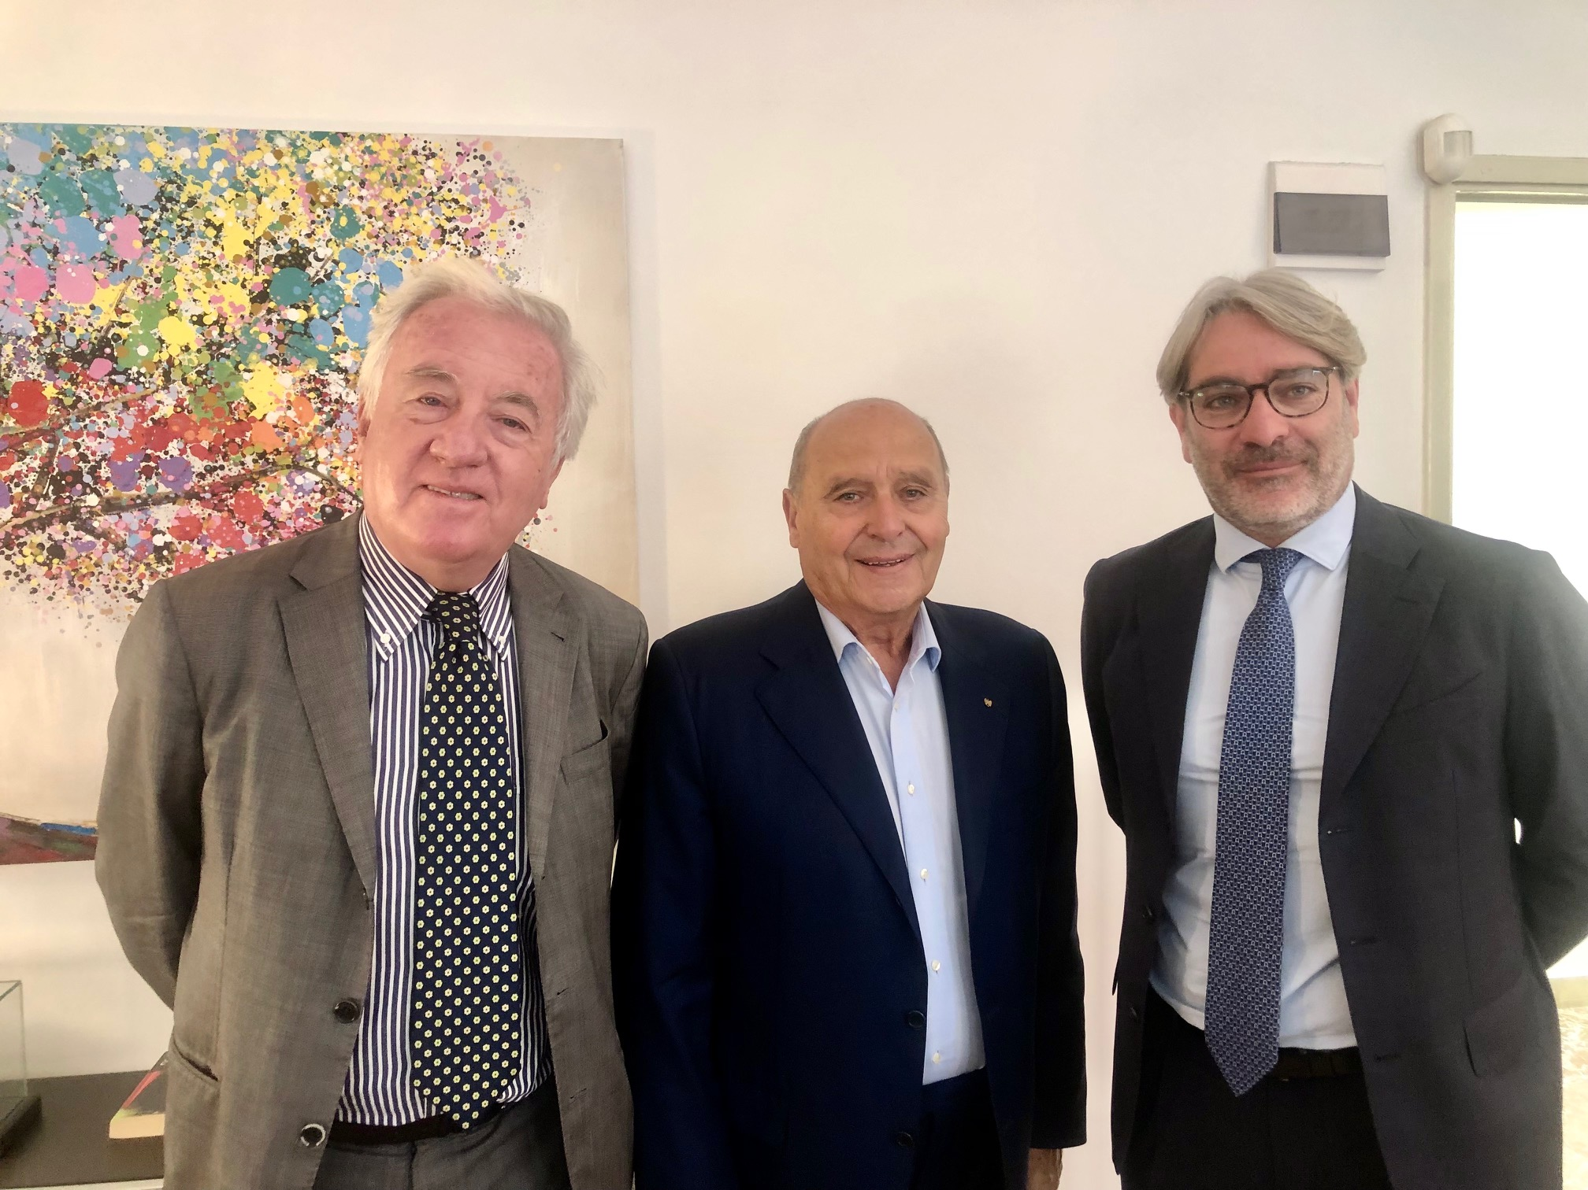
Catania, 5 ottobre - Un’occasione di conoscenza e di confronto che apre la strada a nuovi progetti culturali e specifiche attività di collaborazione all’insegna del binomio teatro e industria. Il presidente di Confindustria Catania Angelo di Martino e il presidente dell'Ance etnea Rosario Fresta hanno ricevuto ieri in visita il direttore del Teatro Stabile di Catania Luca De Fusco per mettere in campo un programma di attività comuni da dedicare agli imprenditori e alla città.
“Cultura significa identità del territorio, sviluppo sociale, ma anche crescita economica - ha affermato Di Martino -. Per questo la sinergia con il Teatro Stabile, centro di riferimento culturale della città, punta ad un un’alleanza strategica tra le nostre organizzazioni e il prestigioso ente anche per contribuire a dare slancio alla rinascita complessiva del territorio, nella consapevolezza dell’alto valore sociale che le attività teatrali e culturali rivestono per ogni comunità”.
“Proseguendo una collaborazione ormai consolidata - ha aggiunto Fresta - anche quest'anno Ance Catania sarà protagonista di iniziative che divulgheranno l’arte, la cultura e la bellezza attraverso il mondo imprenditoriale. Da un lato valorizzeremo la presenza e il ruolo del nostro Teatro Stabile, dall’altro le imprese che desiderano investire in cultura”.
"Il Teatro Stabile di Catania ha bisogno anche di avere Confindustria e Ance al proprio fianco in questa fase di rinascita - ha dichiarato Luca De Fusco - . Per questo considero estremamente importante l’incontro avuto con il presidente di Confindustria Catania Di Martino e il presidente dell’Ance etnea Fresta. Si è avviata una ipotesi di sinergia strategica che sono sicuro non potrà che fare bene al territorio catanese".

